Оценочный лист (обучение грамоте)
конец 1 четверти
ФИО _______________________________________________
- Запиши значком обозначение гласного ударного звука. __________
- Запиши значком обозначение твёрдого глухого согласного звука. ____________
- Запиши значком обозначение мягкого звонкого согласного звука. ____________
- Запиши значком обозначение гласного безударного звука.________
- Заполни схему:
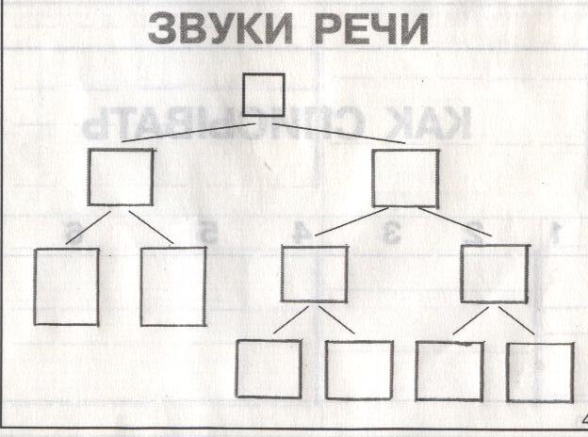
- Составь схему предложения: Мы теперь школьники. Выдели опасные места в предложении.

- Соотнеси картинки со схемами:
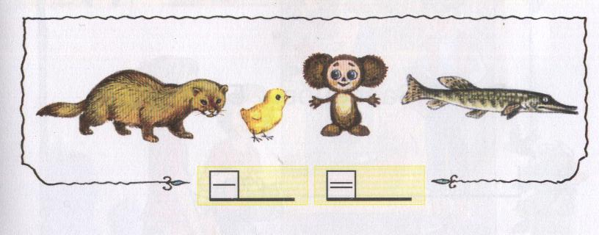
- Составь звуковые схемы слов:
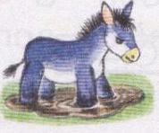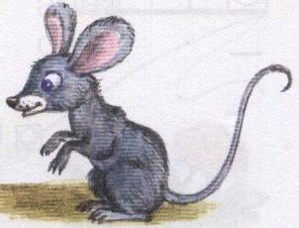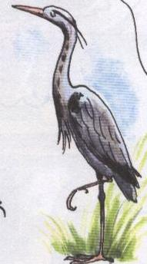

- Пропиши по образцу элементы букв и их соединения:

